BÀI TẬP LỚN

ĐẶC TẢ YÊU CẦU PHẦN MỀM
HỆ THỐNG QUẢN LÝ PHÒNG KHÁM
Lịch hẹn, hồ sơ bệnh án, đơn thuốc, nhà thuốc và thu phí

Phiên bản | 1.0
Ngày | 22/09/2026
Công nghệ dự kiến | FastAPI pyodbc SQL Server
Trạng thái | Cơ sở để thiết kế và triển khai

Kiểm soát tài liệu
Tài liệu này xác định phạm vi, yêu cầu chức năng, yêu cầu phi chức năng, quy tắc nghiệp vụ, luồng sử dụng và mô hình dữ liệu cho hệ thống quản lý phòng khám. Đây là cơ sở thống nhất giữa nhóm phát triển, người hướng dẫn và người nghiệm thu trước khi thiết kế API, cơ sở dữ liệu và giao diện.
Mục | Nội dung
Mục tiêu | Quản lý xuyên suốt quy trình đặt lịch, tiếp nhận, khám bệnh, kê đơn, thu phí và xuất thuốc.
Đối tượng đọc | Nhóm phát triển, giảng viên hướng dẫn, người kiểm thử và người vận hành phòng khám.
Phạm vi triển khai | Một phòng khám, năm vai trò: Admin, Lễ tân, Bác sĩ, Dược sĩ và Bệnh nhân.
Nguyên tắc dữ liệu | Dữ liệu y tế được kiểm soát theo vai trò, ghi audit, soft-delete và lưu phiên bản với bản ghi nhạy cảm.
Công nghệ | Backend Python FastAPI; truy cập SQL Server bằng pyodbc và SQL/Stored Procedure trực tiếp; không sử dụng ORM.

Lịch sử phiên bản
Phiên bản | Ngày | Thay đổi
1.0 | 22/09/2026 | Khởi tạo SRS đầy đủ và ERD logic cho đề tài quản lý phòng khám.

Mục lục nội dung
1 Giới thiệu
2 Mô tả tổng quan
3 Tác nhân và phân quyền
4 Yêu cầu chức năng
5 Luồng nghiệp vụ và đặc tả use case
6 Quy tắc nghiệp vụ
7 Yêu cầu dữ liệu và ERD
8 Yêu cầu phi chức năng
9 Tích hợp và vận hành
10 Tiêu chí nghiệm thu
11 Ma trận truy vết
12 Phạm vi ngoài hệ thống

1 Giới thiệu

1.1 Mục đích
Hệ thống cung cấp một nguồn dữ liệu thống nhất cho hoạt động khám ngoại trú. Người dùng theo dõi lịch hẹn, hồ sơ bệnh nhân, lượt khám, đơn thuốc, tồn kho và thanh toán theo quyền được cấp. Hệ thống phải bảo vệ dữ liệu y tế, lưu dấu thao tác và hỗ trợ truy xuất báo cáo doanh thu theo bác sĩ.

1.2 Phạm vi
- Quản lý tài khoản, xác thực JWT, đặt lại mật khẩu và phân quyền theo vai trò, màn hình, hành động và phạm vi bản ghi.
- Quản lý bệnh nhân, tiền sử, dị ứng, lịch làm việc bác sĩ, đặt lịch, đổi lịch, hủy lịch, tiếp nhận và nhắc lịch.
- Quản lý lượt khám, chẩn đoán, chỉ định và kết quả cận lâm sàng, đơn thuốc và phiên bản bệnh án.
- Quản lý danh mục thuốc, nhà cung cấp, lô thuốc, hạn dùng, nhập kho, xuất thuốc theo đơn và nhật ký tồn kho.
- Lập hóa đơn, thu phí, xuất PDF và báo cáo doanh thu theo bác sĩ.
- Tìm kiếm, lọc, sắp xếp, phân trang; nhập xuất Excel/CSV; xử lý nền cho email và báo cáo lớn.

1.3 Thuật ngữ
Thuật ngữ | Diễn giải
RBAC | Kiểm soát truy cập dựa trên vai trò và quyền hành động.
Encounter | Một lượt khám của bệnh nhân do bác sĩ phụ trách.
Cận lâm sàng | Chỉ định và kết quả xét nghiệm hoặc chẩn đoán hình ảnh phục vụ khám.
FEFO | Ưu tiên xuất lô thuốc có hạn dùng gần nhất trước.
Soft-delete | Đánh dấu bản ghi đã xóa nhưng vẫn giữ dữ liệu để truy vết.
Versioning | Lưu phiên bản trước/sau khi sửa bản ghi nhạy cảm.
Audit log | Nhật ký ai thực hiện hành động gì, trên bản ghi nào, khi nào và từ đâu.
Job | Tác vụ nền như gửi email hoặc xuất báo cáo lớn.

2 Mô tả tổng quan

2.1 Bối cảnh sản phẩm
Ứng dụng gồm giao diện web, API FastAPI, lớp dịch vụ nghiệp vụ, lớp repository dùng pyodbc, SQL Server, Redis và worker xử lý tác vụ nền. API cung cấp OpenAPI/Swagger. Mọi truy vấn nhận dữ liệu từ người dùng phải dùng tham số; các nghiệp vụ nhiều bước phải chạy trong transaction.

2.2 Giả định và ràng buộc
- Phạm vi bản đầu áp dụng cho một phòng khám và múi giờ Asia/Ho_Chi_Minh; hỗ trợ nhiều chi nhánh nằm ngoài phạm vi.
- Tiền tệ là VND. Phương thức thanh toán tối thiểu gồm tiền mặt và chuyển khoản.
- Lễ tân thực hiện tiếp nhận và thu phí. Bác sĩ nhập kết quả cận lâm sàng vì đề bài chưa có vai trò kỹ thuật viên.
- Email là kênh nhắc lịch bắt buộc. SMS dùng qua bộ chuyển tiếp nhà cung cấp khi có thông tin tích hợp.
- Bệnh nhân có thể có hoặc chưa có tài khoản. Một tài khoản bệnh nhân chỉ liên kết một hồ sơ bệnh nhân.
- SQL Server là nguồn dữ liệu chính. Không dùng Entity Framework, SQLAlchemy ORM hoặc một ORM khác.
- Xác thực hai bước là chức năng tùy chọn. Các yêu cầu bắt buộc phải hoàn thành trước khi triển khai 2FA.

2.3 Luồng nghiệp vụ tổng quát
- Bệnh nhân hoặc Lễ tân chọn bác sĩ và khung giờ còn trống để đặt lịch.
- Hệ thống gửi xác nhận và lập lịch nhắc qua email; việc đổi hoặc hủy lịch cập nhật tác vụ nhắc.
- Lễ tân tiếp nhận bệnh nhân. Bác sĩ mở lượt khám, xem tiền sử, ghi triệu chứng và chỉ định cận lâm sàng khi cần.
- Bác sĩ ghi chẩn đoán, hướng điều trị và kê đơn; bệnh án hoàn tất được khóa nghiệp vụ và sửa đổi bằng phiên bản mới.
- Lễ tân lập hóa đơn và ghi nhận thanh toán. Dược sĩ kiểm tra đơn hợp lệ, xuất thuốc theo lô và trừ tồn trong transaction.
- Admin theo dõi audit log và báo cáo doanh thu theo bác sĩ; dữ liệu xuất tuân theo quyền của người yêu cầu.
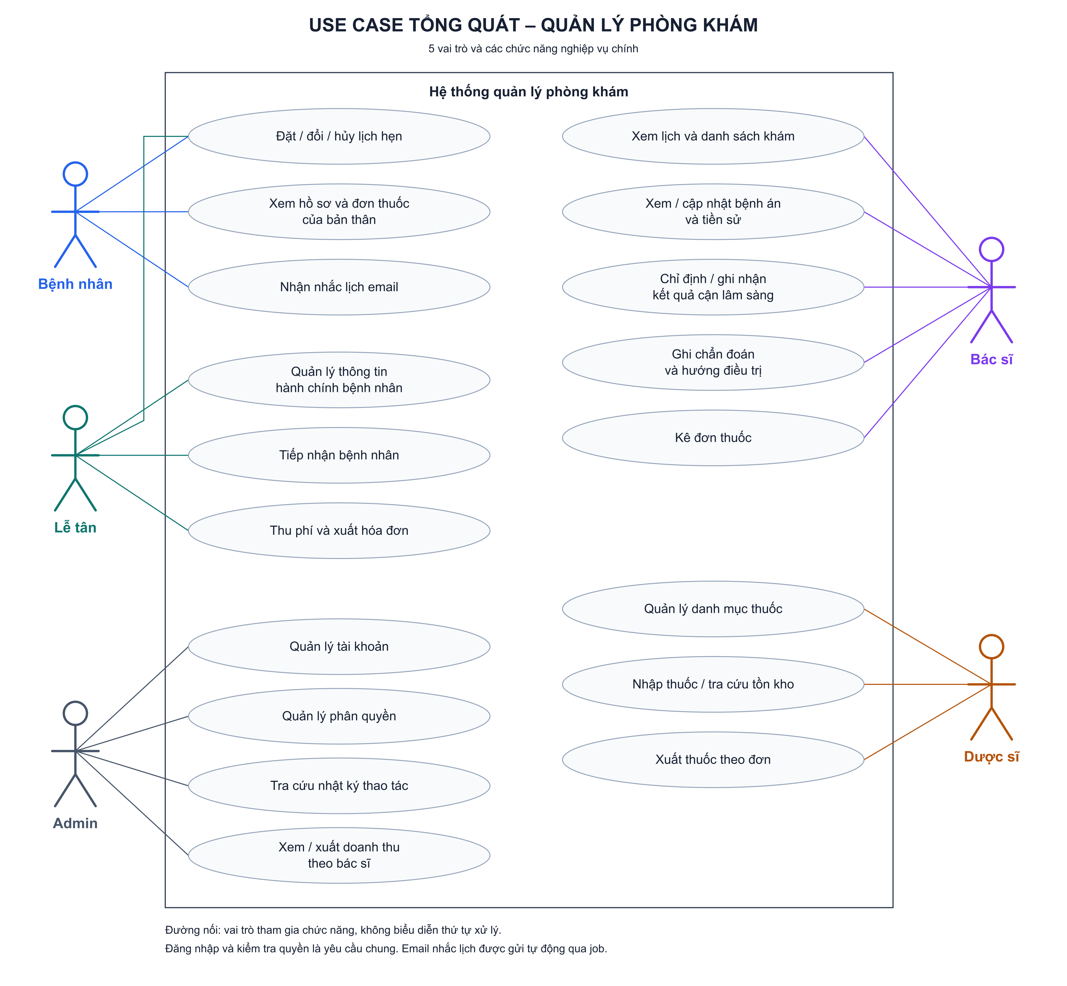
Hình 1 Use case tổng quát của hệ thống

3 Tác nhân và phân quyền
Vai trò | Trách nhiệm và giới hạn
Admin | Quản lý tài khoản, vai trò, quyền; xem audit log; xem và xuất báo cáo. Không mặc nhiên được sửa nội dung bệnh án.
Lễ tân | Quản lý thông tin hành chính bệnh nhân, lịch hẹn, tiếp nhận, hóa đơn và thanh toán.
Bác sĩ | Xem danh sách khám được phân công; truy cập hồ sơ cần thiết; ghi bệnh án, cận lâm sàng, chẩn đoán và đơn thuốc.
Dược sĩ | Quản lý thuốc, nhà cung cấp, lô và tồn kho; cấp thuốc theo đơn hợp lệ.
Bệnh nhân | Quản lý tài khoản của mình; đặt lịch; xem lịch, hồ sơ, kết quả và đơn thuốc của bản thân theo chính sách công bố.

Chức năng | Admin | Lễ tân | Bác sĩ | Dược sĩ | Bệnh nhân
Quản lý tài khoản | Toàn bộ | Không | Không | Không | Tài khoản mình
Quản lý phân quyền | Toàn bộ | Không | Không | Không | Không
Hồ sơ hành chính | Xem theo quyền | Tạo/sửa | Xem khi được giao | Không | Xem của mình
Bệnh án và tiền sử | Audit/xem theo quyền | Xem tối thiểu | Tạo/sửa theo ca khám | Không | Xem của mình
Lịch hẹn | Xem/quản trị | Tạo/sửa/hủy | Xem lịch được giao | Không | Tạo/sửa/hủy của mình
Đơn thuốc | Audit/xem theo quyền | Xem phục vụ thu phí | Tạo/sửa trước hoàn tất | Xem để cấp thuốc | Xem của mình
Kho thuốc | Xem báo cáo | Không | Tra cứu danh mục | Toàn bộ nghiệp vụ | Không
Hóa đơn/thanh toán | Xem báo cáo | Lập và thu phí | Xem liên quan ca khám | Xem phần thuốc | Xem của mình
Audit log | Tra cứu | Không | Không | Không | Không
Doanh thu bác sĩ | Xem/xuất | Không | Có thể xem của mình nếu cấp quyền | Không | Không

Quyền thực tế được kiểm tra tại API và giao diện. Giao diện ẩn chức năng không được cấp quyền nhưng API vẫn phải kiểm tra độc lập. Quyền xem dữ liệu y tế còn phụ thuộc quan hệ sở hữu hoặc phân công khám.

4 Yêu cầu chức năng

4.1 Tài khoản và xác thực
Mã | Yêu cầu | Ưu tiên
FR-AUTH-01 | Cho phép bệnh nhân đăng ký tài khoản bằng email hoặc số điện thoại chưa tồn tại; xác minh dữ liệu trước khi kích hoạt. | Must
FR-AUTH-02 | Cho phép người dùng đăng nhập và nhận access token JWT cùng refresh token; token chứa định danh và vai trò tối thiểu. | Must
FR-AUTH-03 | Cho phép làm mới token, đăng xuất một thiết bị hoặc tất cả thiết bị và thu hồi refresh token. | Must
FR-AUTH-04 | Cho phép yêu cầu đặt lại mật khẩu bằng token dùng một lần, có hạn và không lưu dạng rõ. | Must
FR-AUTH-05 | Admin tạo, khóa, mở khóa, kích hoạt và vô hiệu hóa tài khoản nhân viên. | Must
FR-AUTH-06 | Hệ thống giới hạn số lần đăng nhập sai và ghi audit cho đăng nhập, đăng xuất, khóa và đặt lại mật khẩu. | Must
FR-AUTH-07 | Cho phép người dùng đổi mật khẩu sau khi xác thực mật khẩu hiện tại. | Must
FR-AUTH-08 | Xác thực hai bước có thể bật theo người dùng sau khi các chức năng bắt buộc ổn định. | Could

4.2 Phân quyền
Mã | Yêu cầu | Ưu tiên
FR-RBAC-01 | Quản lý năm vai trò Admin, Lễ tân, Bác sĩ, Dược sĩ và Bệnh nhân. | Must
FR-RBAC-02 | Gán quyền theo tài nguyên và hành động xem, tạo, sửa, xóa, xuất hoặc phê duyệt. | Must
FR-RBAC-03 | Kiểm tra quyền sở hữu hồ sơ bệnh nhân và phạm vi bác sĩ được phân công. | Must
FR-RBAC-04 | Mọi endpoint nghiệp vụ từ chối người chưa đăng nhập hoặc thiếu quyền với mã lỗi phù hợp. | Must
FR-RBAC-05 | Thay đổi vai trò hoặc quyền phải có hiệu lực sau lần xác thực/làm mới token tiếp theo và được audit. | Must

4.3 Bệnh nhân và hồ sơ
Mã | Yêu cầu | Ưu tiên
FR-PAT-01 | Tạo, xem, cập nhật và soft-delete hồ sơ bệnh nhân với mã bệnh nhân duy nhất. | Must
FR-PAT-02 | Tìm kiếm theo mã, họ tên, số điện thoại; lọc, sắp xếp và phân trang. | Must
FR-PAT-03 | Quản lý tiền sử bệnh, dị ứng, phẫu thuật và thông tin liên hệ khẩn cấp. | Must
FR-PAT-04 | Lưu phiên bản khi sửa tiền sử hoặc trường dữ liệu y tế nhạy cảm. | Must
FR-PAT-05 | Liên kết hồ sơ với tài khoản bệnh nhân mà không bắt buộc mọi hồ sơ đều có tài khoản. | Must
FR-PAT-06 | Cho phép nhập bệnh nhân từ Excel/CSV và trả lỗi theo từng dòng mà không ghi dữ liệu sai. | Should
FR-PAT-07 | Cho phép xuất danh sách trong đúng phạm vi quyền và ghi audit hành động xuất dữ liệu. | Must

4.4 Lịch hẹn và tiếp nhận
Mã | Yêu cầu | Ưu tiên
FR-APT-01 | Bác sĩ hoặc Admin cấu hình ca làm, ngày nghỉ và thời lượng một lượt khám. | Must
FR-APT-02 | Hiển thị khung giờ trống theo bác sĩ và ngày. | Must
FR-APT-03 | Bệnh nhân hoặc Lễ tân đặt lịch với lý do khám và thông tin liên hệ. | Must
FR-APT-04 | Ngăn hai lịch hoạt động trùng bác sĩ và thời điểm bằng ràng buộc/transaction phía server. | Must
FR-APT-05 | Cho phép đổi lịch nếu khung giờ mới còn trống; giữ lịch sử thay đổi. | Must
FR-APT-06 | Cho phép hủy lịch với lý do; lịch đã khám không được hủy. | Must
FR-APT-07 | Lễ tân check-in, đánh dấu đã đến, vắng hẹn hoặc chuyển bác sĩ theo quyền. | Must
FR-APT-08 | Tìm kiếm, lọc, sắp xếp và phân trang lịch theo ngày, bác sĩ, bệnh nhân và trạng thái. | Must
FR-APT-09 | Gửi xác nhận và nhắc lịch email; thay đổi lịch phải hủy hoặc thay thế job cũ. | Must
FR-APT-10 | Hỗ trợ gửi SMS qua adapter khi đã cấu hình nhà cung cấp. | Could

4.5 Khám bệnh và cận lâm sàng
Mã | Yêu cầu | Ưu tiên
FR-EMR-01 | Tạo lượt khám từ lịch đã check-in hoặc tạo trực tiếp theo quyền. | Must
FR-EMR-02 | Bác sĩ xem thông tin cần thiết, tiền sử, dị ứng và các lượt khám trước của bệnh nhân. | Must
FR-EMR-03 | Ghi triệu chứng, ghi chú lâm sàng, chẩn đoán tổng hợp và hướng điều trị. | Must
FR-EMR-04 | Tạo nhiều chẩn đoán, đánh dấu chẩn đoán chính và lưu mã chẩn đoán nếu có. | Must
FR-EMR-05 | Tạo chỉ định xét nghiệm/chẩn đoán hình ảnh và cập nhật trạng thái chỉ định. | Must
FR-EMR-06 | Ghi kết quả dạng văn bản, số, đơn vị, khoảng tham chiếu và tệp đính kèm. | Must
FR-EMR-07 | Lưu nháp hoặc hoàn tất lượt khám; lượt hoàn tất không được sửa trực tiếp. | Must
FR-EMR-08 | Sửa bản ghi đã hoàn tất bằng phiên bản mới, ghi lý do và audit. | Must
FR-EMR-09 | Xuất PDF phiếu khám với thông tin bệnh nhân, bác sĩ, ngày khám, chẩn đoán và hướng điều trị. | Must

4.6 Đơn thuốc
Mã | Yêu cầu | Ưu tiên
FR-RX-01 | Bác sĩ tạo đơn gắn với lượt khám và bệnh nhân. | Must
FR-RX-02 | Mỗi dòng đơn lưu thuốc, liều, tần suất, đường dùng, số ngày, số lượng và hướng dẫn. | Must
FR-RX-03 | Hiển thị dị ứng đã ghi nhận khi kê đơn; cảnh báo không tự thay thế quyết định chuyên môn. | Must
FR-RX-04 | Chỉ bác sĩ phụ trách hoặc người có quyền đặc biệt được sửa đơn chưa cấp thuốc. | Must
FR-RX-05 | Đơn đã cấp thuốc không được sửa; thay đổi phải tạo đơn thay thế hoặc hủy theo quyền. | Must
FR-RX-06 | Xuất PDF đơn thuốc có mã đơn, thông tin bác sĩ, bệnh nhân và hướng dẫn dùng. | Must
FR-RX-07 | Hỗ trợ nhập danh mục thuốc và mẫu kê đơn từ template Excel/CSV. | Should

4.7 Nhà thuốc và tồn kho
Mã | Yêu cầu | Ưu tiên
FR-PHA-01 | Quản lý danh mục thuốc, hoạt chất, hàm lượng, dạng bào chế, đơn vị, giá bán và mức cảnh báo. | Must
FR-PHA-02 | Quản lý nhà cung cấp và trạng thái hoạt động. | Must
FR-PHA-03 | Nhập thuốc theo lô, số lô, hạn dùng, giá nhập và số lượng. | Must
FR-PHA-04 | Tra cứu tồn theo thuốc/lô và cảnh báo sắp hết hoặc sắp hết hạn. | Must
FR-PHA-05 | Dược sĩ xuất thuốc theo đơn hợp lệ và ghi người thực hiện, thời điểm, lô, số lượng. | Must
FR-PHA-06 | Ưu tiên FEFO và không cho xuất thuốc hết hạn hoặc vượt tồn. | Must
FR-PHA-07 | Xuất thuốc và trừ tồn phải cùng một transaction; gọi lặp không được cấp thuốc hai lần. | Must
FR-PHA-08 | Mọi tăng giảm tồn tạo inventory transaction không sửa/xóa. | Must
FR-PHA-09 | Cho phép điều chỉnh tồn theo quyền, bắt buộc lý do và audit. | Must
FR-PHA-10 | Xuất danh sách tồn và biến động kho ra Excel/CSV. | Should

4.8 Thu phí và hóa đơn
Mã | Yêu cầu | Ưu tiên
FR-BIL-01 | Quản lý danh mục dịch vụ và giá hiện hành. | Must
FR-BIL-02 | Lập hóa đơn từ dịch vụ của lượt khám và thuốc; lưu giá tại thời điểm lập. | Must
FR-BIL-03 | Tổng tiền bằng tổng chi tiết trừ giảm giá hợp lệ; phép tính dùng kiểu decimal. | Must
FR-BIL-04 | Ghi nhận một hoặc nhiều lần thanh toán bằng tiền mặt hoặc chuyển khoản. | Must
FR-BIL-05 | Không ghi nhận thanh toán vượt số tiền còn lại nếu không có quy trình hoàn tiền. | Must
FR-BIL-06 | Hủy hoặc điều chỉnh hóa đơn cần quyền, lý do và audit; không hard-delete. | Must
FR-BIL-07 | Xuất PDF hóa đơn có số hóa đơn duy nhất, chi tiết, tổng tiền, đã trả và còn lại. | Must
FR-BIL-08 | Bệnh nhân chỉ xem hóa đơn của mình. | Must

4.9 Báo cáo và trao đổi dữ liệu
Mã | Yêu cầu | Ưu tiên
FR-REP-01 | Báo cáo doanh thu theo bác sĩ trong khoảng ngày chọn. | Must
FR-REP-02 | Doanh thu tính từ khoản đã thu, theo ngày thanh toán và gắn bác sĩ qua lượt khám. | Must
FR-REP-03 | Loại khoản hủy/hoàn theo quy tắc đã cấu hình; tránh nhân đôi khi hóa đơn có nhiều dòng. | Must
FR-REP-04 | Hiển thị tổng doanh thu, số lượt khám, số hóa đơn và giá trị trung bình. | Must
FR-REP-05 | Xuất báo cáo PDF, Excel hoặc CSV; báo cáo lớn được xử lý bằng job. | Must
FR-REP-06 | Cache báo cáo có TTL và vô hiệu hóa khi thanh toán liên quan thay đổi. | Should

4.10 Thông báo, audit và vận hành
Mã | Yêu cầu | Ưu tiên
FR-OPS-01 | Lưu thông báo in-app và trạng thái đã đọc. | Should
FR-OPS-02 | Job email có trạng thái, số lần thử, thời điểm dự kiến/gửi và lỗi cuối. | Must
FR-OPS-03 | Ghi audit cho đăng nhập, xem hồ sơ nhạy cảm, tạo/sửa/xóa/xuất dữ liệu và thay đổi quyền. | Must
FR-OPS-04 | Audit lưu người dùng, hành động, đối tượng, trước/sau, IP, user agent, request ID và thời điểm. | Must
FR-OPS-05 | Cung cấp health check liveness và readiness cho API, SQL Server và Redis. | Must
FR-OPS-06 | Cung cấp log JSON có request ID và không chứa mật khẩu, token hoặc nội dung bệnh án. | Must

5 Luồng nghiệp vụ và đặc tả use case

UC-01 Đăng nhập
Thuộc tính | Nội dung
Tác nhân | Người dùng
Điều kiện trước | Tài khoản hoạt động.
Luồng chính | 1. Nhập tên đăng nhập và mật khẩu.  2. Hệ thống kiểm tra giới hạn truy cập và mật khẩu băm.  3. Hệ thống phát access token và refresh token.  4. Ghi audit đăng nhập.
Ngoại lệ | Sai thông tin: trả lỗi chung. Quá số lần: khóa tạm. Tài khoản vô hiệu: từ chối.
Điều kiện sau | Phiên đăng nhập hợp lệ hoặc không có thay đổi dữ liệu nghiệp vụ.

UC-02 Đặt lịch
Thuộc tính | Nội dung
Tác nhân | Bệnh nhân hoặc Lễ tân
Điều kiện trước | Có hồ sơ bệnh nhân, bác sĩ và ca làm hợp lệ.
Luồng chính | 1. Chọn bác sĩ/ngày.  2. Hệ thống trả slot trống.  3. Chọn slot và nhập lý do.  4. Server kiểm tra lại slot trong transaction.  5. Tạo lịch, thông báo và job nhắc.
Ngoại lệ | Slot vừa bị chiếm: yêu cầu chọn lại. Ngoài ca: từ chối. Bệnh nhân trùng lịch: cảnh báo hoặc chặn theo BR.
Điều kiện sau | Lịch ở trạng thái Đã đặt và không trùng bác sĩ.

UC-03 Tiếp nhận
Thuộc tính | Nội dung
Tác nhân | Lễ tân
Điều kiện trước | Lịch ở trạng thái Đã đặt hoặc Đã xác nhận.
Luồng chính | 1. Tìm lịch theo mã/bệnh nhân.  2. Xác minh thông tin hành chính.  3. Đánh dấu Đã đến.  4. Đưa vào danh sách chờ của bác sĩ.
Ngoại lệ | Vắng hẹn: đánh dấu No-show. Sai bác sĩ: chuyển khi slot phù hợp và có quyền.
Điều kiện sau | Lịch sẵn sàng tạo lượt khám.

UC-04 Khám và kê đơn
Thuộc tính | Nội dung
Tác nhân | Bác sĩ
Điều kiện trước | Bệnh nhân đã tiếp nhận; bác sĩ được phân công.
Luồng chính | 1. Mở lượt khám và xem tiền sử/dị ứng.  2. Ghi triệu chứng và khám lâm sàng.  3. Tạo/chờ kết quả cận lâm sàng khi cần.  4. Ghi chẩn đoán và hướng điều trị.  5. Kê đơn.  6. Hoàn tất bệnh án.
Ngoại lệ | Thiếu dữ liệu bắt buộc: giữ bản nháp. Cần sửa sau hoàn tất: tạo phiên bản mới và lý do.
Điều kiện sau | Bệnh án hoàn tất, đơn thuốc hợp lệ và sẵn sàng thu phí/cấp thuốc.

UC-05 Thu phí
Thuộc tính | Nội dung
Tác nhân | Lễ tân
Điều kiện trước | Có dịch vụ hoặc thuốc cần thanh toán.
Luồng chính | 1. Tạo hóa đơn từ lượt khám.  2. Kiểm tra chi tiết và giá chụp tại thời điểm lập.  3. Chọn phương thức và ghi nhận thanh toán.  4. Cập nhật trạng thái.  5. Xuất PDF hóa đơn.
Ngoại lệ | Thanh toán thiếu: trạng thái Thanh toán một phần. Gọi lặp cùng mã giao dịch: không ghi trùng. Hủy/điều chỉnh: yêu cầu quyền và lý do.
Điều kiện sau | Số dư hóa đơn chính xác và có chứng từ.

UC-06 Xuất thuốc
Thuộc tính | Nội dung
Tác nhân | Dược sĩ
Điều kiện trước | Đơn hợp lệ, chưa cấp và đáp ứng điều kiện thanh toán theo chính sách.
Luồng chính | 1. Mở đơn và kiểm tra trạng thái.  2. Hệ thống đề xuất lô theo FEFO.  3. Dược sĩ xác nhận số lượng.  4. Transaction tạo phiếu cấp thuốc, chi tiết và biến động kho.  5. Đánh dấu đơn đã cấp.
Ngoại lệ | Thiếu tồn: không hoàn tất và báo thuốc thiếu. Lô hết hạn: loại khỏi lựa chọn. Xung đột đồng thời: rollback và tải lại tồn.
Điều kiện sau | Thuốc được cấp đúng một lần, tồn và nhật ký khớp.

UC-07 Báo cáo doanh thu bác sĩ
Thuộc tính | Nội dung
Tác nhân | Admin
Điều kiện trước | Có quyền báo cáo và khoảng ngày hợp lệ.
Luồng chính | 1. Chọn khoảng ngày/bác sĩ.  2. Hệ thống tổng hợp khoản đã thu theo ngày thanh toán.  3. Hiển thị tổng và chi tiết đối soát.  4. Xuất PDF/Excel/CSV nếu yêu cầu.
Ngoại lệ | Dữ liệu lớn: tạo job và thông báo khi sẵn sàng. Không có dữ liệu: trả báo cáo rỗng với tổng bằng 0.
Điều kiện sau | Báo cáo truy vết được về payment, invoice và encounter.

6 Quy tắc nghiệp vụ
Mã | Quy tắc
BR-01 | Một username và email tài khoản là duy nhất trong các bản ghi đang hoạt động.
BR-02 | Mật khẩu chỉ lưu dưới dạng băm mạnh; token chỉ lưu hash khi cần thu hồi/đối chiếu.
BR-03 | Mỗi người dùng có một vai trò chính trong bản đầu; quyền chi tiết lấy qua role_permissions.
BR-04 | Mã bệnh nhân, mã bác sĩ, mã thuốc, mã dịch vụ và số hóa đơn là duy nhất.
BR-05 | Một tài khoản bệnh nhân liên kết tối đa một hồ sơ bệnh nhân; hồ sơ có thể tồn tại trước tài khoản.
BR-06 | Lịch hoạt động của cùng bác sĩ không được trùng thời gian.
BR-07 | Chỉ lịch đã check-in mới tạo lượt khám thông thường; ca cấp cứu/khám trực tiếp cần quyền riêng.
BR-08 | Trạng thái lịch chuyển theo chuỗi Đã đặt, Đã xác nhận, Đã đến, Đang khám, Hoàn tất; Hủy và Vắng hẹn là trạng thái kết thúc.
BR-09 | Lịch đã Hoàn tất không được đổi hoặc hủy.
BR-10 | Bệnh án hoàn tất không sửa đè; mọi sửa đổi tạo record_versions và audit.
BR-11 | Một lịch tạo tối đa một lượt khám; lượt khám trực tiếp có thể không có appointment_id.
BR-12 | Đơn thuốc phải thuộc một lượt khám, bệnh nhân và bác sĩ nhất quán.
BR-13 | Số lượng kê, nhập, xuất và điều chỉnh kho phải lớn hơn 0; biến động giảm được biểu diễn bằng loại giao dịch.
BR-14 | Không cấp thuốc từ lô hết hạn hoặc khiến quantity_on_hand âm.
BR-15 | Một đơn chỉ có tối đa một lần cấp thuốc hoàn tất; thao tác lặp phải idempotent.
BR-16 | FEFO được dùng để đề xuất lô; dược sĩ có thể đổi lô hợp lệ và hệ thống ghi audit.
BR-17 | Giá trên invoice_items được chụp tại thời điểm lập, không thay đổi khi danh mục giá đổi.
BR-18 | Số tiền dùng decimal; tổng chi tiết và tổng hóa đơn phải đối soát sau làm tròn theo VND.
BR-19 | Tổng thanh toán thành công không vượt total_amount nếu chưa có quy trình hoàn tiền.
BR-20 | Doanh thu bác sĩ dựa trên payment thành công, ngày paid_at và doctor của encounter; không cộng invoice_items theo phép nối gây nhân bản.
BR-21 | Soft-delete không xóa quan hệ lịch sử và bản ghi đã phát sinh giao dịch.
BR-22 | Audit log và inventory transaction là bản ghi bất biến đối với người dùng ứng dụng.
BR-23 | Xuất dữ liệu áp dụng cùng bộ lọc và quyền như màn hình nguồn.
BR-24 | Job gửi email/xuất báo cáo có khóa chống trùng và số lần retry giới hạn.
BR-25 | Mọi thời điểm lưu UTC; giao diện hiển thị theo Asia/Ho_Chi_Minh.
BR-26 | File tải lên được đổi tên máy chủ, kiểm tra loại/dung lượng và chỉ tải qua endpoint có quyền.

7 Yêu cầu dữ liệu và ERD

7.1 Nguyên tắc mô hình dữ liệu
- Khóa chính sử dụng UNIQUEIDENTIFIER hoặc kiểu tương đương; mã nghiệp vụ có ràng buộc duy nhất.
- Khóa ngoại và CHECK constraint bảo vệ tính toàn vẹn. Index đặt trên khóa ngoại, mã, trạng thái và các cột thường lọc theo thời gian.
- Bản ghi nhạy cảm có row_version để phát hiện ghi đè đồng thời; record_versions lưu snapshot theo phiên bản.
- Soft-delete dùng deleted_at; truy vấn mặc định loại bản ghi đã xóa nhưng báo cáo/audit có thể truy cập theo quyền.
- Trường tiền dùng DECIMAL, không dùng FLOAT. Thời điểm dùng DATETIME2 lưu UTC.
- Dữ liệu mẫu phải tối thiểu 2.000 bản ghi liên kết hợp lệ và không chứa thông tin bệnh nhân thật.

7.2 Danh mục bảng
Bảng | Mô-đun | Kiểm soát chính
ROLES | Tài khoản và phân quyền | FK và validation
PERMISSIONS | Tài khoản và phân quyền | FK và validation
ROLE_PERMISSIONS | Tài khoản và phân quyền | FK và validation
USERS | Tài khoản và phân quyền | soft-delete, concurrency
REFRESH_TOKENS | Tài khoản và phân quyền | FK và validation
PASSWORD_RESET_TOKENS | Tài khoản và phân quyền | FK và validation
PATIENTS | Bệnh nhân và lịch hẹn | soft-delete, concurrency
DOCTORS | Bệnh nhân và lịch hẹn | FK và validation
DOCTOR_SCHEDULES | Bệnh nhân và lịch hẹn | FK và validation
APPOINTMENTS | Bệnh nhân và lịch hẹn | soft-delete, concurrency
MEDICAL_HISTORIES | Bệnh nhân và lịch hẹn | versioning
ENCOUNTERS | Khám bệnh và đơn thuốc | soft-delete, concurrency, versioning
DIAGNOSES | Khám bệnh và đơn thuốc | FK và validation
CLINICAL_ORDERS | Khám bệnh và đơn thuốc | FK và validation
CLINICAL_RESULTS | Khám bệnh và đơn thuốc | FK và validation
PRESCRIPTIONS | Khám bệnh và đơn thuốc | concurrency, versioning
PRESCRIPTION_ITEMS | Khám bệnh và đơn thuốc | FK và validation
DRUGS | Nhà thuốc và tồn kho | soft-delete, concurrency
SUPPLIERS | Nhà thuốc và tồn kho | FK và validation
DRUG_BATCHES | Nhà thuốc và tồn kho | FK và validation
DISPENSATIONS | Nhà thuốc và tồn kho | FK và validation
DISPENSATION_ITEMS | Nhà thuốc và tồn kho | FK và validation
INVENTORY_TRANSACTIONS | Nhà thuốc và tồn kho | bất biến
SERVICES | Thu phí và báo cáo | soft-delete
INVOICES | Thu phí và báo cáo | soft-delete, concurrency
INVOICE_ITEMS | Thu phí và báo cáo | FK và validation
PAYMENTS | Thu phí và báo cáo | FK và validation
NOTIFICATIONS | Thông báo và kiểm soát | FK và validation
AUDIT_LOGS | Thông báo và kiểm soát | bất biến
RECORD_VERSIONS | Thông báo và kiểm soát | FK và validation

7.3 Quan hệ trọng yếu
- Patient có nhiều appointment, encounter, prescription và invoice; mọi truy cập từ tài khoản bệnh nhân phải lọc theo patient_id liên kết.
- Appointment có tối đa một encounter; encounter có nhiều diagnosis, clinical_order và prescription.
- Prescription có nhiều prescription_item và tối đa một dispensation hoàn tất; mỗi dispensation_item chỉ ra batch thực tế.
- Drug có nhiều batch và inventory_transaction; tồn hiện tại của batch phải khớp tổng biến động hoặc được đối soát định kỳ.
- Invoice có nhiều invoice_item và payment. Báo cáo doanh thu nối payment tới invoice rồi encounter/doctor.
- Audit log dùng tham chiếu đa hình entity_type/entity_id để không tạo khóa ngoại tới mọi bảng; tính hợp lệ được bảo đảm ở lớp dịch vụ.

8 Yêu cầu phi chức năng
Mã | Yêu cầu kiểm chứng được | Nhóm
NFR-SEC-01 | TLS cho mọi kết nối ngoài máy phát triển; bí mật chỉ qua biến môi trường/secret store, không commit vào mã nguồn. | Bảo mật
NFR-SEC-02 | Mật khẩu băm bằng Argon2id hoặc bcrypt với cấu hình hiện hành; không ghi mật khẩu/token vào log. | Bảo mật
NFR-SEC-03 | Tất cả SQL động dùng tham số pyodbc; whitelist cột sắp xếp và không ghép chuỗi dữ liệu đầu vào. | Bảo mật
NFR-SEC-04 | CORS dùng allowlist. Nếu refresh token dùng cookie thì bật Secure, HttpOnly, SameSite và chống CSRF. | Bảo mật
NFR-SEC-05 | Rate limit endpoint đăng nhập, reset mật khẩu, tải file và báo cáo. | Bảo mật
NFR-SEC-06 | Mã hóa backup và dữ liệu lưu trữ theo khả năng hạ tầng; quyền DB theo nguyên tắc tối thiểu. | Bảo mật
NFR-SEC-07 | Audit truy cập hồ sơ y tế và xuất dữ liệu; chỉ vai trò được cấp quyền được xem audit. | Bảo mật
NFR-PERF-01 | Với dữ liệu seed và 50 yêu cầu đồng thời, 95% API CRUD thông thường phản hồi dưới 2 giây trong môi trường kiểm thử. | Hiệu năng
NFR-PERF-02 | Tra cứu có phân trang; page size mặc định 20, tối đa 100 trừ tác vụ xuất dữ liệu. | Hiệu năng
NFR-PERF-03 | Báo cáo dự kiến quá 10 giây chuyển sang job nền và trả mã theo dõi. | Hiệu năng
NFR-PERF-04 | Cache danh mục và báo cáo có TTL, key bao gồm bộ lọc/quyền cần thiết và có cơ chế invalidation. | Hiệu năng
NFR-REL-01 | Nghiệp vụ đặt lịch, thu phí, xuất thuốc và cập nhật tồn phải dùng transaction và rollback toàn bộ khi lỗi. | Tin cậy
NFR-REL-02 | API tạo giao dịch hỗ trợ idempotency key hoặc khóa nghiệp vụ để chống ghi trùng khi retry. | Tin cậy
NFR-REL-03 | Backup/restore phải được mô tả và thử ít nhất một lần trước nghiệm thu. | Tin cậy
NFR-OBS-01 | Log JSON có timestamp, level, request_id, user_id khi có và mã lỗi; không chứa dữ liệu y tế chi tiết. | Giám sát
NFR-OBS-02 | /health/live kiểm tra tiến trình; /health/ready kiểm tra SQL Server, Redis và worker cần thiết. | Giám sát
NFR-USA-01 | Giao diện tiếng Việt, responsive, thông báo lỗi chỉ rõ trường và cách sửa mà không lộ chi tiết hệ thống. | Khả dụng
NFR-USA-02 | Các thao tác hủy, điều chỉnh tồn, hủy hóa đơn và sửa bệnh án yêu cầu xác nhận/lý do. | Khả dụng
NFR-MNT-01 | Kiến trúc tách router, service, repository và schema; repository là nơi duy nhất gọi pyodbc. | Bảo trì
NFR-MNT-02 | Migration SQL có số phiên bản và bảng schema_migrations; triển khai chạy migration trước khi API nhận traffic. | Bảo trì
NFR-TST-01 | Unit test service và integration test API đạt tối thiểu 40% line coverage backend. | Kiểm thử
NFR-TST-02 | Test bắt buộc bao gồm RBAC, trùng lịch, ghi đè đồng thời, tồn âm, cấp thuốc lặp, thanh toán lặp và báo cáo không nhân đôi. | Kiểm thử
NFR-DOC-01 | OpenAPI mô tả auth, schema, ví dụ, mã lỗi; có Postman collection và môi trường mẫu. | Tài liệu
NFR-DEP-01 | Docker Compose chạy API, worker, scheduler, SQL Server, Redis và MailHog với healthcheck/volume. | Triển khai
NFR-DEP-02 | CI chạy lint, test, kiểm tra coverage và build image; deploy dùng secrets môi trường. | Triển khai

9 Tích hợp và vận hành
Thành phần | Yêu cầu
SMTP/MailHog | Gửi xác nhận, nhắc lịch và reset mật khẩu. MailHog dùng ở môi trường demo.
SMS adapter | Tùy chọn; interface độc lập nhà cung cấp, lưu trạng thái gửi và mã lỗi.
Redis | Cache danh mục/báo cáo, broker/backend cho job nếu chọn Celery.
Celery worker và scheduler | Nhắc lịch, gửi email và xuất báo cáo lớn; retry có backoff và giới hạn.
Lưu tệp | Tệp cận lâm sàng/PDF lưu ngoài web root hoặc object storage; DB chỉ lưu metadata và đường dẫn an toàn.
OpenAPI và Postman | Tài liệu và bộ kiểm thử thủ công cho toàn bộ luồng nghiệp vụ.

9.1 Xử lý lỗi API
API trả cấu trúc lỗi thống nhất gồm code, message, field_errors khi có và request_id. Không trả stack trace hoặc câu SQL. Mã HTTP tối thiểu gồm 400 dữ liệu sai, 401 chưa xác thực, 403 thiếu quyền, 404 không tồn tại, 409 xung đột nghiệp vụ/row version, 422 lỗi schema, 429 vượt giới hạn và 500 lỗi nội bộ.

10 Tiêu chí nghiệm thu
Mã | Điều kiện đạt | Truy vết
AC-01 | Bệnh nhân đặt được lịch vào slot trống; hai yêu cầu đồng thời chỉ một yêu cầu thành công. | FR-APT-02 đến 04
AC-02 | Đổi/hủy lịch cập nhật trạng thái, audit và job nhắc; lịch hoàn tất không thể hủy. | FR-APT-05, 06, 09
AC-03 | Bệnh nhân không xem được hồ sơ, đơn thuốc hoặc hóa đơn của người khác. | FR-RBAC-03, FR-BIL-08
AC-04 | Bác sĩ hoàn tất bệnh án; sửa sau đó tạo phiên bản mới, giữ bản cũ và lý do. | FR-EMR-07, 08
AC-05 | Đơn thuốc PDF thể hiện đầy đủ thuốc, liều, tần suất, số ngày, số lượng và hướng dẫn. | FR-RX-02, 06
AC-06 | Xuất thuốc chọn lô hợp lệ theo FEFO, không âm tồn; lỗi giữa giao dịch rollback toàn bộ. | FR-PHA-05 đến 08
AC-07 | Gửi lại yêu cầu cấp cùng đơn không tạo phiếu cấp hoặc biến động kho thứ hai. | FR-PHA-07
AC-08 | Hóa đơn tính đúng tổng, ghi nhận thanh toán một phần/toàn phần và chặn thanh toán trùng. | FR-BIL-02 đến 05
AC-09 | Báo cáo doanh thu bác sĩ khớp tổng payment thành công và không nhân đôi do chi tiết hóa đơn. | FR-REP-01 đến 04
AC-10 | Email nhắc lịch gửi đúng lịch và không gửi cho lịch đã hủy/đổi. | FR-APT-09, FR-OPS-02
AC-11 | Tất cả CRUD chính hỗ trợ tìm kiếm/lọc/sort/phân trang; import báo lỗi theo dòng. | FR-PAT-02, 06; FR-APT-08
AC-12 | Swagger và Postman chạy được luồng đăng nhập, đặt lịch, khám, thanh toán và cấp thuốc. | NFR-DOC-01
AC-13 | Test backend đạt ít nhất 40% và các test rủi ro trọng yếu đều qua. | NFR-TST-01, 02
AC-14 | Docker Compose khởi động đủ dịch vụ, health check đạt và migration/seed hoàn tất. | NFR-DEP-01
AC-15 | Seed có ít nhất 2.000 bản ghi giả lập đúng khóa ngoại và đủ tình huống demo. | Yêu cầu dữ liệu

11 Ma trận truy vết
Mô-đun | Yêu cầu | Bảng chính | Use case
Tài khoản và RBAC | FR-AUTH, FR-RBAC | roles, permissions, role_permissions, users, token tables | UC-01
Bệnh nhân | FR-PAT | patients, medical_histories, record_versions, audit_logs | UC-02, UC-04
Lịch hẹn | FR-APT | doctors, doctor_schedules, appointments, notifications | UC-02, UC-03
Khám bệnh | FR-EMR | encounters, diagnoses, clinical_orders, clinical_results | UC-04
Đơn thuốc | FR-RX | prescriptions, prescription_items, drugs | UC-04, UC-06
Nhà thuốc | FR-PHA | suppliers, drug_batches, dispensations, dispensation_items, inventory_transactions | UC-06
Thu phí | FR-BIL | services, invoices, invoice_items, payments | UC-05
Báo cáo | FR-REP | payments, invoices, encounters, doctors | UC-07
Thông báo và audit | FR-OPS | notifications, audit_logs, record_versions | UC-01 đến UC-07

12 Phạm vi ngoài hệ thống
- Quản lý nội trú, giường bệnh, cấp cứu, phẫu thuật và hồ sơ bảo hiểm điện tử.
- Tích hợp máy xét nghiệm, PACS/DICOM, chữ ký số hoặc đơn thuốc điện tử quốc gia.
- Kế toán tổng hợp, lương nhân viên, mua sắm và quản lý nhiều chi nhánh.
- Cổng thanh toán trực tuyến và quy trình hoàn tiền hoàn chỉnh.
- Chẩn đoán tự động hoặc khuyến nghị y khoa. Hệ thống chỉ cảnh báo từ dữ liệu đã khai báo.
- SMS thật khi chưa có tài khoản và thông số nhà cung cấp; thiết kế chỉ chuẩn bị adapter tích hợp.
Mọi thay đổi phạm vi phải được cập nhật trong SRS, ERD, ma trận quyền, tiêu chí nghiệm thu và kế hoạch kiểm thử trước khi triển khai.

Phụ lục A ERD tổng thể
Sơ đồ thể hiện 30 bảng logic, khóa chính, khóa ngoại và bội số quan hệ. Bản SVG đi kèm dùng để phóng to khi thiết kế database. Các quan hệ đa hình của audit và version được kiểm soát ở lớp dịch vụ.
Hình 2 ERD tổng thể hệ thống quản lý phòng khám

Phụ lục B ERD chi tiết
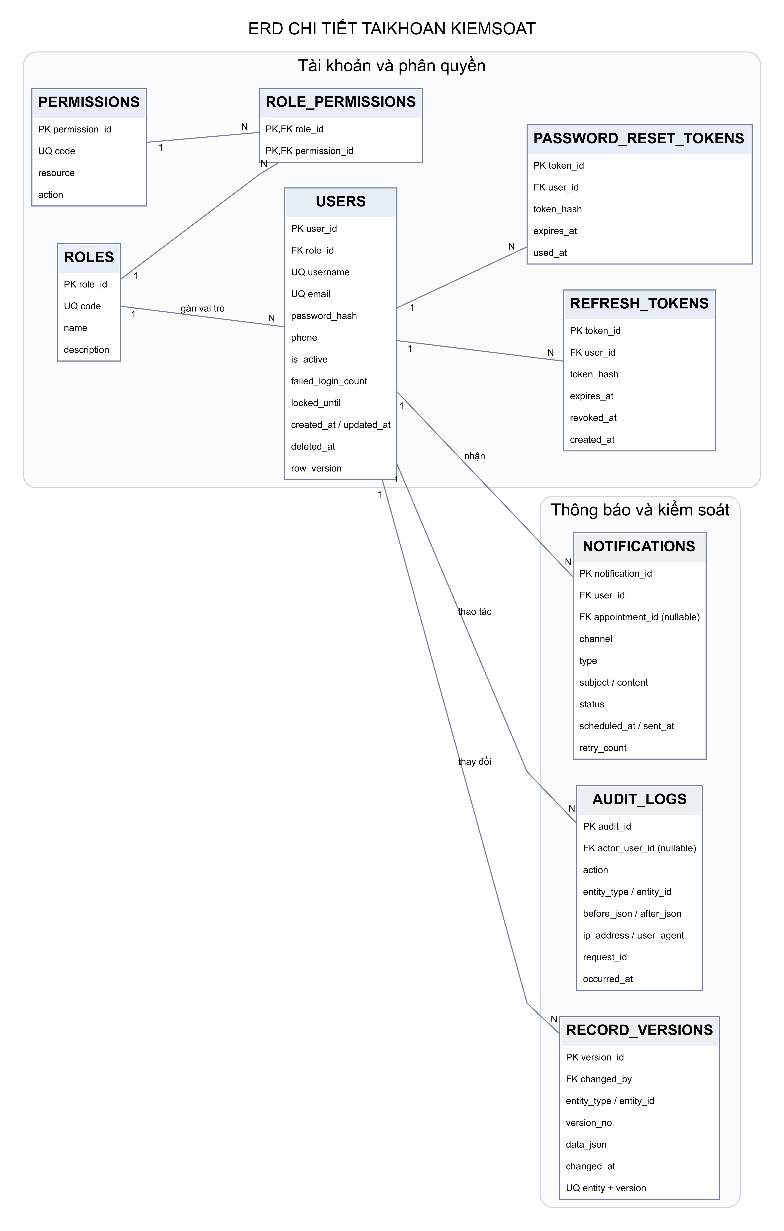
Hình 3 ERD tài khoản, phân quyền, thông báo và kiểm soát

ERD chi tiết tiếp theo
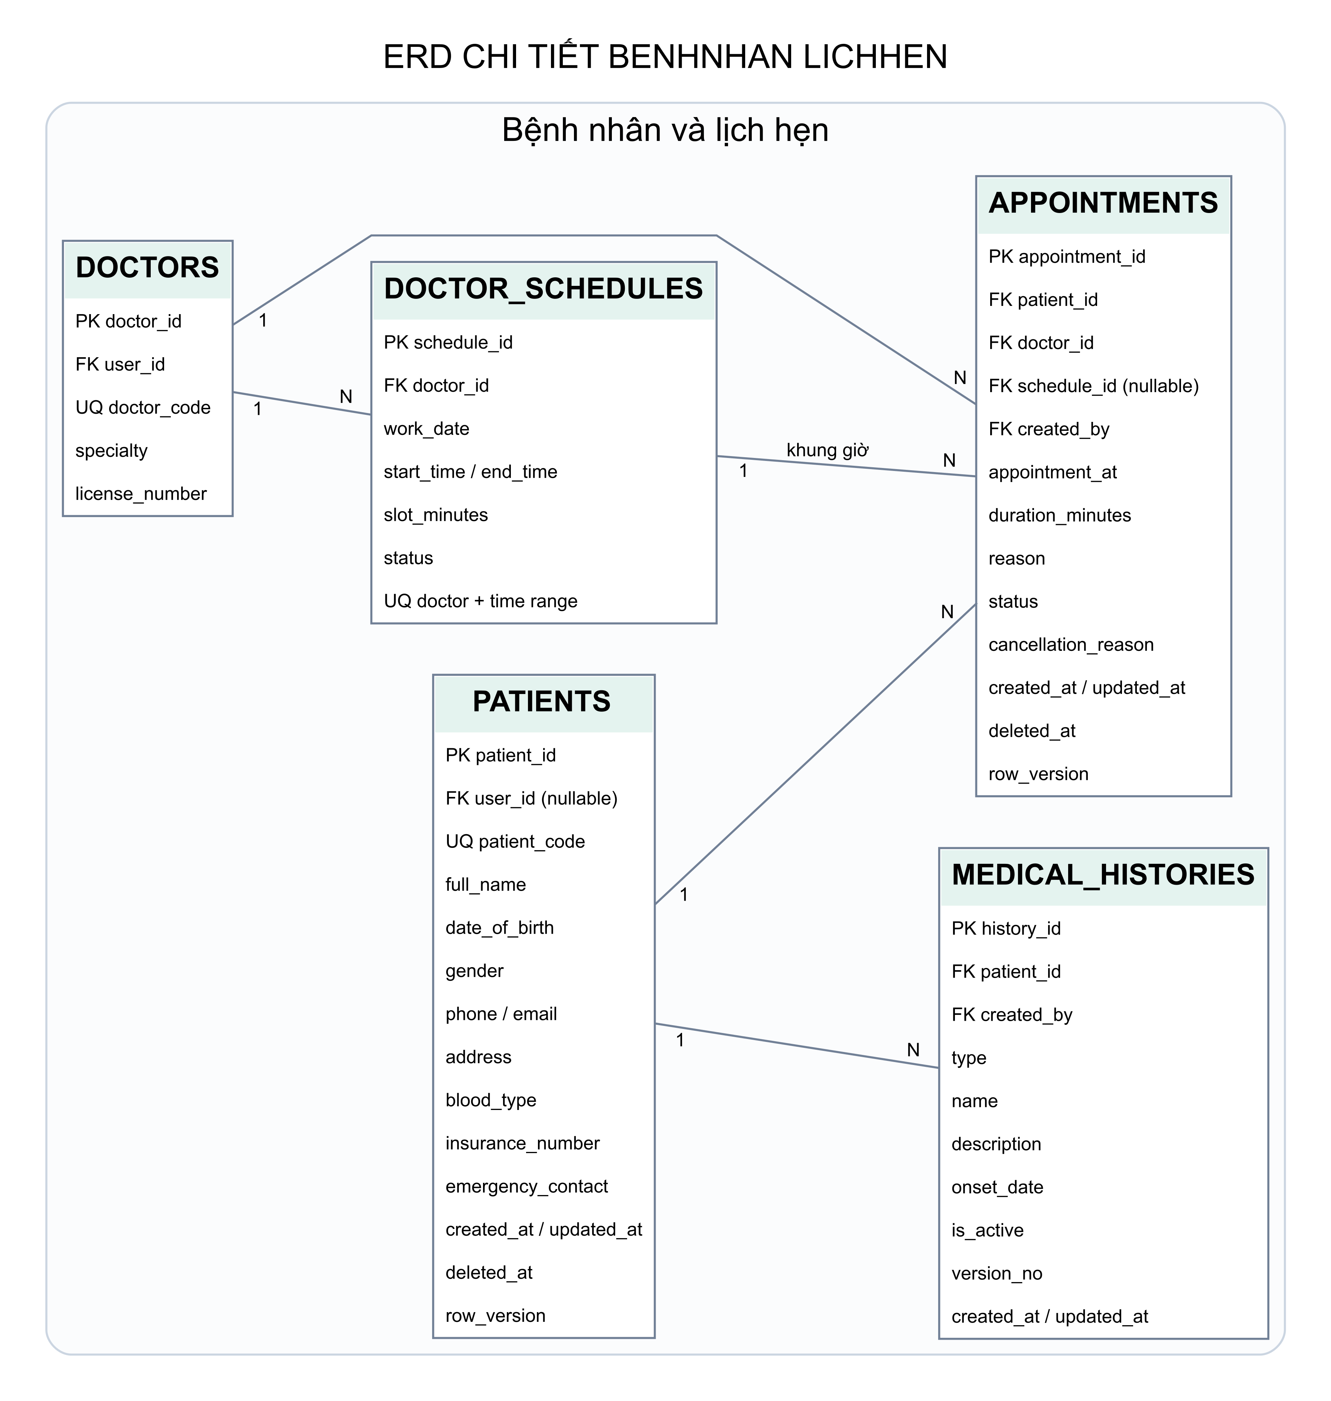
Hình 4 ERD bệnh nhân và lịch hẹn

ERD chi tiết tiếp theo
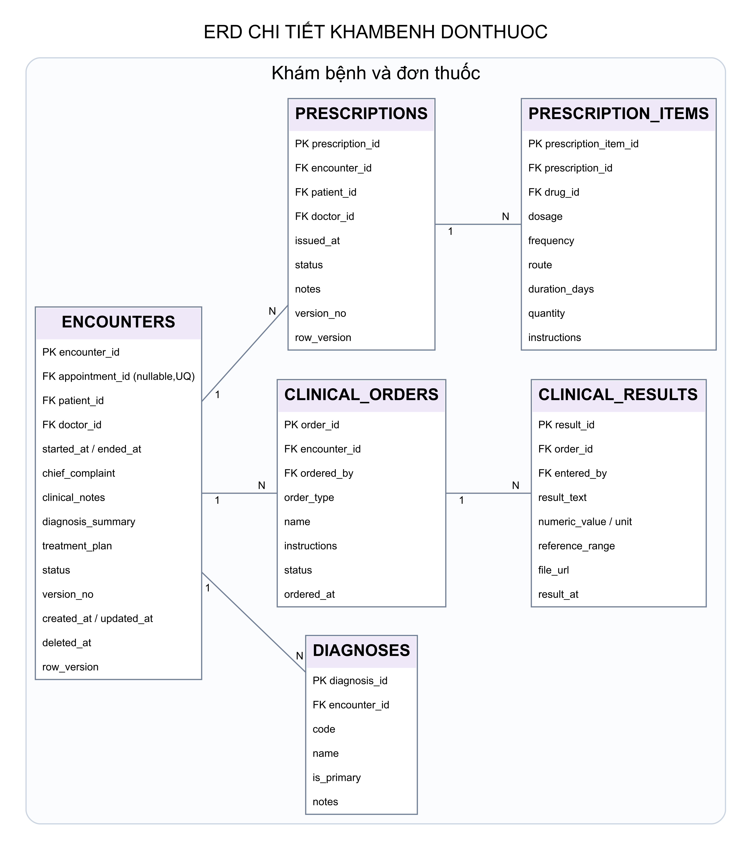
Hình 5 ERD khám bệnh và đơn thuốc

ERD chi tiết tiếp theo
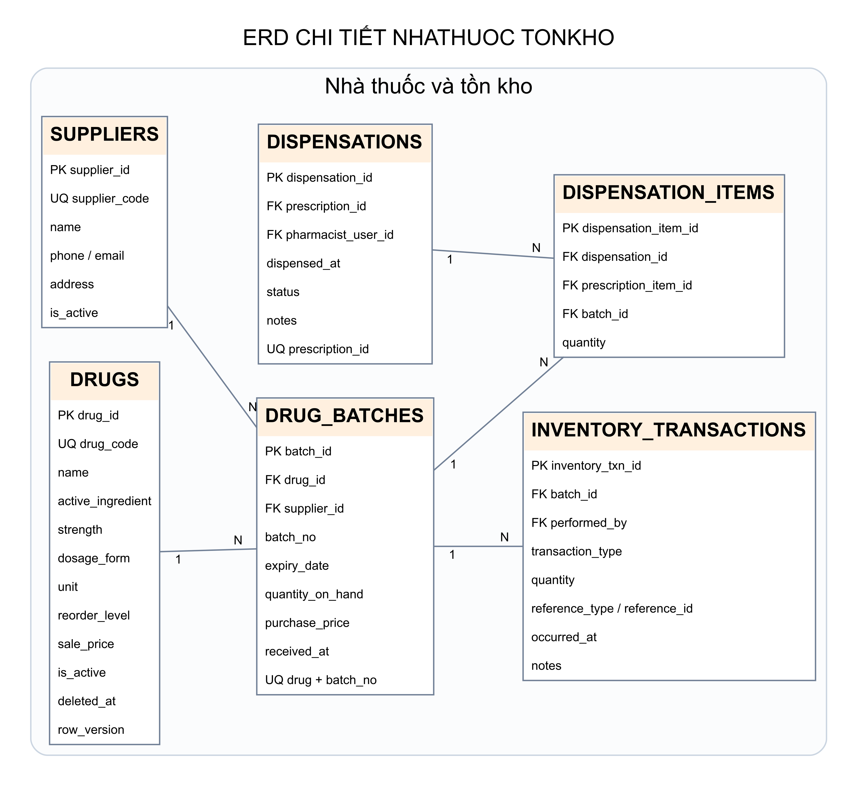
Hình 6 ERD nhà thuốc và tồn kho

ERD chi tiết tiếp theo
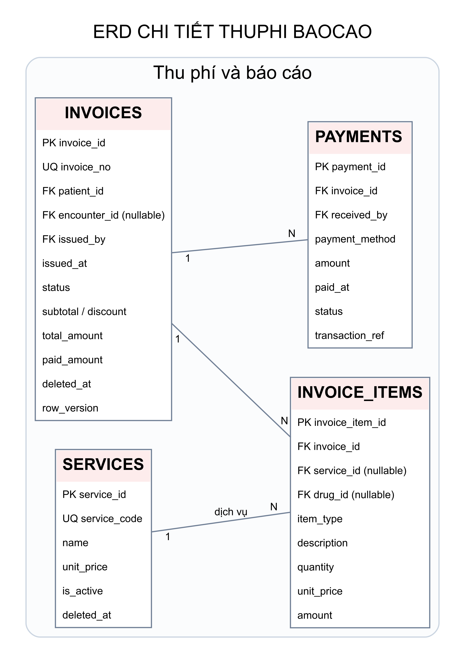
Hình 7 ERD thu phí và báo cáo

